Ficha de “objeto museal”

Título | Una tierra exotica
Autor/a | Rocío Gómez
Año
Imagen(es) | 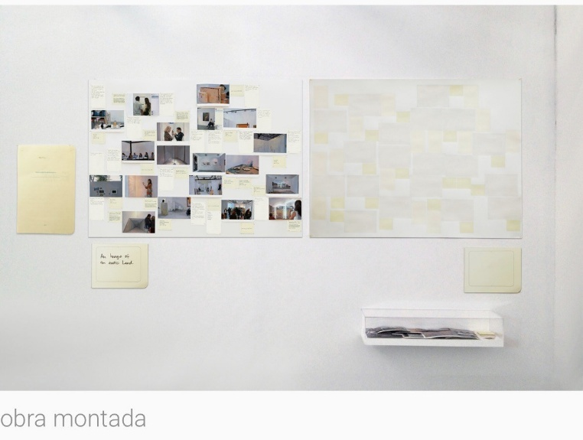  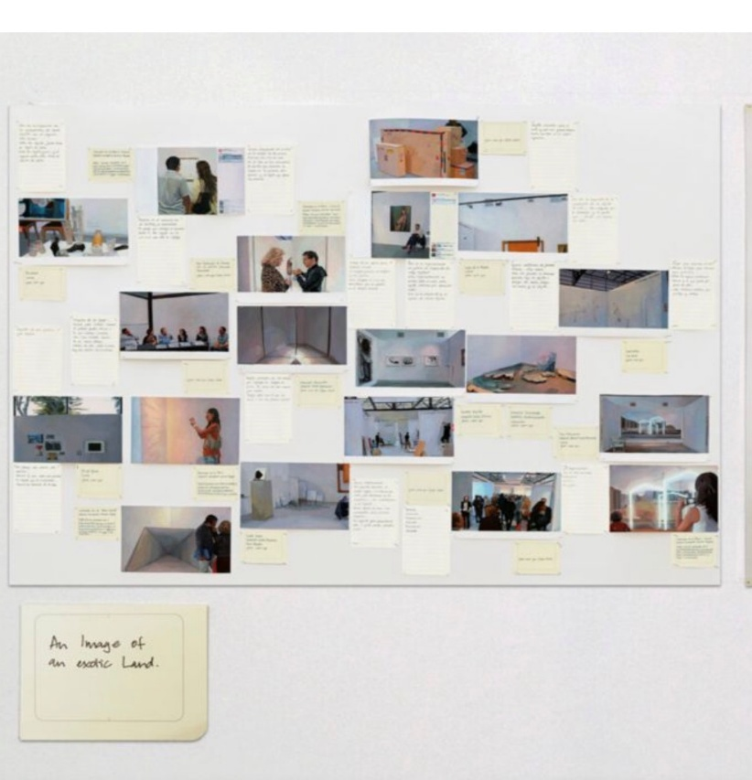
Técnica/Materiales | Impresión fotográfica sobre papel lustre; oleo sobre papel, apuntes con tinta sobre papel, alfileres, y madera
Medidas | 100 x 135 cm; medida variable (la vitrina)
Colección | Ernesto Soto Cany (para el pedido de las pinturas de las vitrinas)
Contacto (Para coordinaciones) | +55 11 987961809/ ernesto.sotocanny@gmail.com
Observaciones (montaje u otros) | Otro contacto es la misma artista, Rocio Gomez: 996066982

